Tungaloy présente ses nouvelles plaquettes FineBeam pour améliorer la productivité du forage de trous profonds.

Paris, Juin 2020

Tungaloy étend sa gamme FINE BEAM de système de forage profond BTA en ajoutant de nouvelles géométries et nuances de plaquettes.

La gamme FINE BEAM est composée de plaquettes de précision et de patins de guidage pour permettre le perçage de trous profonds de haute précision à des vitesses et des avances élevées.

Les derniers ajouts comprennent des plaquettes avec un rayon de nez de 0,8 mm (0,032 ″) en nuance AH725 polyvalente. Le rayon de nez de 0,8 mm donnera au tranchant une résistance, empêchant la fracture du bord pour une durée de vie prévisible de l'outil. De plus, l'AH725 améliore la résistance à l'usure de la plaquette lors de l'usinage de divers matériaux, garantissant une haute précision et augmentant la productivité.

En résumé :
- Le rayon de nez de 0,8 mm confère au tranchant une résistance à la rupture, empêchant les micro-éclats sur le tranchant
- La nuance AH725 offre une prévisibilité de la durée de vie de l'outil lors de l'usinage de divers matériaux
- Solution productive pour usiner des trous profonds de haute précision
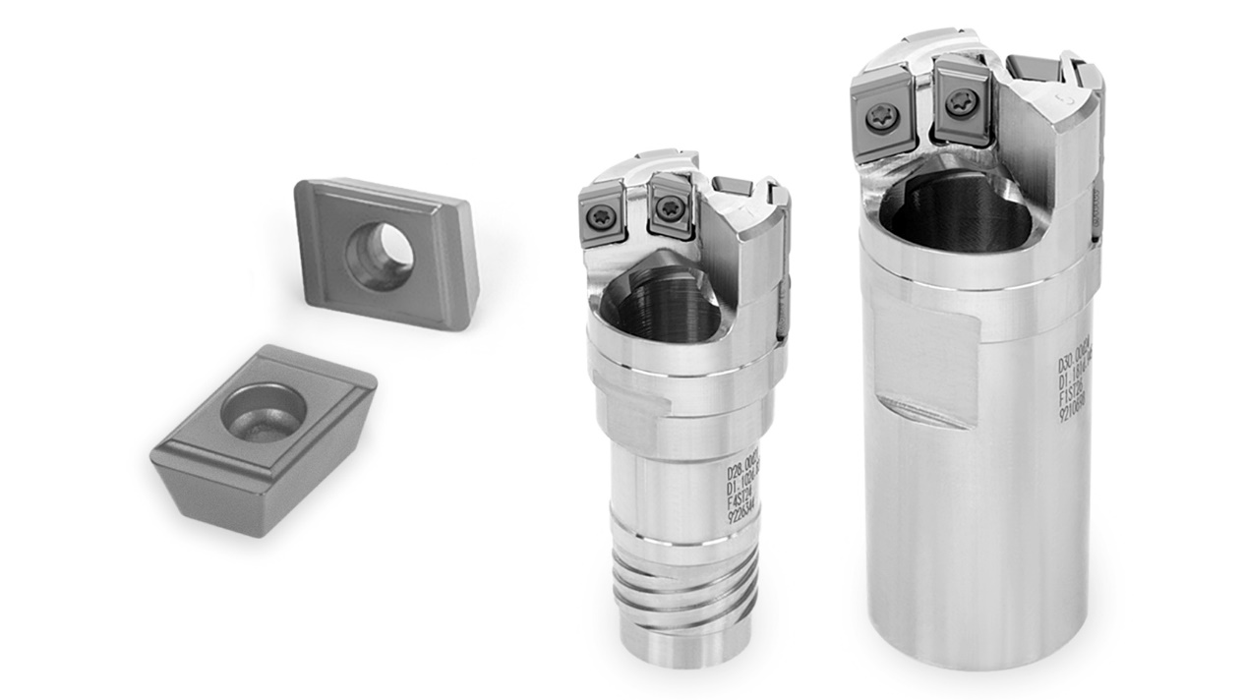

A propos de Tungaloy :

Tungaloy est l'un des principaux fabricants mondiaux d'outils de coupe en carbure, de matériaux de friction, et d'éléments d'usure, ainsi que des produits de génie civil.

Depuis 1929, elle propose une gamme diversifiée de produits incluant les outils de coupe, les pièces d'usures, les outils de génie civil, et les matériaux de friction. Tous sont basés sur l'expertise de Tungaloy dans la métallurgie des poudres dont elle occupe aujourd'hui la place de leader sur le marché.

De son siège social situé au Japon, elle fournit ses produits partout dans le monde dans de nombreux secteurs d'activités tels que l'automobile, la construction, l'aérospatiale, le médical, la production d'énergie, les infrastructures et les industries lourdes.

Tungaloy est membre du groupe IMC.

